

6

主题研究

**了解学术研究与职场研究之间的差异** *115*

**了解研究过程** *116*

**选择恰当的研究方法** *116*

* 指导方针:研究课题 *119*

**进行二次研究** *120*

**了解研究媒体***120*

**使用传统研究工具** *121*

**使用社交媒体和其他交互资源***124*

说明:使用印象笔记（Evernote）和Zotero追踪来源

**评估信息** *127*

* 指导方针:评价纸质资源和在线资源 *129*

**进行初步研究** *130*

**社交媒体数据分析** *130*

* 文档分析:评价来自互联网资源的信息 *131*

**观察与示范** *133*

**检查** *134*

**实验** *134*

**实地研究** *135*

**面试** *136*

* 指南:进行面试*136*

**咨询** *138*

**114**

**在职场中，** 你会一直研究。例如，作为服装零售商的采购者，你可能需要进行研究，以帮助你确定新产品系列是否会在您的商店成功。作为一名土木工程师，你可能需要进行研究，以确定是否用基于GPS的设备替换你公司的传统测量设备。作为一名药剂师，你可能需要研究是否确定为处方药



**调查问卷***138*

* 道德准则:如实报告和分析数据*143*

**作者的检查表** *144*

**练习** *144*

**学习曲线:**研究课题*145*

**案例 6:**修改调查问卷 *145*

6

药物可能与患者已经服用的另一种药物产生有害的相互作用。

在职场，你将使用多种方法进行研究。你将查阅网站，博客和论坛，也可能收听播客或观看视频。有时你会采访人们，并且可能会以电子方式分发调查问卷以从客户和供应商那里获取信息。**无论你使用哪种技术，都将面临从无关信息中筛选出相关信息和从伪造的信息中筛选出准确的信息的挑战。**

本章着重于进行初步研究和二次研究。初步研究包括自己发现或创建技术信息。二次研究包括寻找其他人已经发现或创造的信息。本章首先介绍二次研究。为什么？

因为你可能会先进行二次研究。为了进入初级研究而设计实验或实地研究，你需要对已经存在的关于你的课题的信息有透彻的了解。

# 了解学术研究与职场研究之间的差异

尽管学术研究和职场研究有重叠之处，但是在大多数情况下，它们的目标和方法不同。

*在学术研究中*, 你的目标是 找到有助于回答学术问题的信息:“如果中国将人民币的价值降低10％，对中美之间的贸易平衡会产生什么影响？”

或“婴儿在几岁时学会关注人们的眼睛？”学术研究问题往往比应用抽象也就是说，他们了解了现象的基本原理。学术研究通常需要广泛的二次研究：阅读学术期刊和书籍中的学术文献。如果您像科学家在实验室中那样进行初步研究，则只有在进行大量的二次研究之后才能进行。

**115**

在 *职场研究中*, 你的目标是 找到信息以帮助你解决实际问题：:“我们应该用平板电脑代替销售人员的笔记本电脑吗？”或

“采用欧洲式隐私政策来保护客户信息对我们公司有什么好处和坏处？”职场研究问题经常集中在改善某一特定组织的情况。这些问题需要大量的初步研究，因为它们要求您了解自己组织的流程，以及组织中的人员如何回应您的想法。有时，职场研究问题会解决客户或其他利益相关者的需求。你需要对组织的外部人员有透彻的了解，才能有效地使你的产品或服务与他们的需求保持一致。

无论你是进行学术研究还是职场研究，基本研究方法（初步研究和次要研究）在本质上都是相同的，这也是目标：帮助您回答问题。

# 了解研究过程116

进行研究时，你希望该过程有效且高效。也就是说，你想找找到可以回答您需要回答的问题的信息。而且，你不想花费过多的时间来获取这些信息。为了实现这些目标，您必须考虑研究与整个项目的其他方面之间的关系。“关注

过程”框提供了研究过程的概述。尽管

所有这些任务都是计划阶段的一部分，但是请记住，在起草，修改，编辑和校对阶段，你可能还需要进行其他研究。每当你需要其他信息来帮助你使论点清晰和有说服力时，请进行更多研究。

# 选择恰当的研究方法

不同的研究问题需要不同的研究方法。确定了需要回答的问题后，请考虑可以用来回答这些问题的各种研究技术。

例如，用于确定当前情况将如何变化的研究方法将与用于确定产品对组织的运行情况的研究方法不同。也就是说，如果你想知道在未来10到20年内外包将如何改变计算机支持行业，

则可以在期刊杂志上以及知名网站和博客上搜索长期预测。相比之下，如果你想 弄清楚特定的扫描仪是否 可以产生所需的扫描质量并能可靠地运行，则可以进行相同的辅助研究，然后在供应商的站点观察扫描仪的运行情况；在你的站点上安排产品演示； 跟进

## 关注过程

**计划 t 分析受众群众。**谁是你最重要的人

读者吗？他们的个人特征，

对课题的态度，阅读动机是什么？如果你正在写信给可能对你的消息持怀疑态度的老练的听众，则需要进行大量研究以收集令人信服的论据。看Ch5.

**t 分析受众群众。**你为什么写作？了解你的目的有助于你理解读者期望的信息类型。考虑一下你希望读者在阅读完文档后知道，相信或者要做的事情。看Ch5.

**t 分析受众群众。**关于你的课题你已经了解到些什么？你还需要了解什么?使用自由写作和头脑风暴等技术，你可以确定你需要研究的课题的方方面面。看Ch3.

**t 可视化交付成果。**你需要提供什么应用程序:一个建议、一份报告、一个网站吗？你需要进行哪种口头陈述？看Ch3.

**t 制定项目时间表和预算表。**交付时间

是什么时候？你有通信、数据库搜索、图书馆或其他网站的预算吗？看Ch3.

**t 确定哪些信息需要成为此交付成果的一部分。**拟定内容大纲，重点关注读者期望在每个部分中看到的各种信息。看Ch3.

**t 确定你仍然需要获取哪些信息。**列出你还没有的信息。

**t 创建你需要在交付内容中回答的问题。**把问题写在一张清单上以便你能仔细思考你的课题。一个问题提示另一个问题，很快你需要回答的问题变成了一个冗长的清单。

**t 进行二次研究**研究期刊文章和

基于网络的资源，例如在线期刊、论坛、博客和播客。

**t 进行初步研究**你可以通过咨询公司记录，采访组织中的专家，分发调查表以及采访组织和行业中的其他人来回答一些问题。其他问题要求使用社交媒体从您的客户，供应商和其他利益相关者那里收集信息。

**t 评估信息。**掌握信息后，你需要评估其质量：具有准确性，全面性，公正性和最新性吗？

**t 做更多的研究。**如果你获取的信息不足以回答您的问题，请进行更多研究。

如果你有其他需要回答的问题，请做更多研究。你什么时候停止进行

研究？仅当你认为自己有足够的高质量信息来创建可交付成果时，你才会停止。

采访公司中的其他人， 并进行实验，其中您尝试使用两种不同的扫描仪并分析结果。

表6.1为思考如何获取所需信息提供了一个很好的起点。你可能会 发现你的研究计划会随你进行的研究而变化。例如， 你可能会发现你需要超过一种以上的方法来获取所需的信息，或者你认为一种方法不起作用。尽管如此，制定计划仍可以帮助你更快，更有效地发现最合适的方法。

#### 表 6.1 研究问题和方法

|  |  |  |
| --- | --- | --- |
| **问题类型** | **问题示例** | **适当的研究技术** |
| 这背后的理论是什么 | 温室气体如何 | **百科全书**, **手册**，和**期刊** 文章 |
| 过程或技术？ | 导致全球变暖? | 理论。此外，您可以找到有关的理论信息  **知名** 专业机构的网站和 |
|  |  | 大学。搜索使用关键字， |
|  |  | 如“温室气体”和“全球变暖”。 |
| 这种现象的 | 工程师何时以及如何 | **百科全书** 和 **手册** 介绍了历史。当然，你 |
| 历史是什么？ | 首次尝试提取页岩油？ | 可以在信誉良好的 **“网站”**上找到历史信息 |
|  |  | 专业组织和大学。搜索使用 |
|  |  | 诸如“页岩油”和“石油历史”之类的关键字。 |
| 现在用什么技术 | 公司如何回应联邦政府的新法律 | 如果你需要最新的信息， |
| 来解决这个 | 应对联邦 | 那么使用数字资源，如 **“网站”** 和 **“社交媒体”** |
| 问题？ | 政府的新法律 | 会比使用传统的印刷媒体更好。使用关键字和 |
|  | 在医疗保险的可移植性上? | 标签（例如“医疗保险可移植性”）进行搜索。如果您使用标准术语， |
|  |  | 例如“ HIPAA”作为健康保险法， |
|  |  | 则搜索将最有效。 |
| 当前情况 | 外包将对计算机支持行业 | 对于长期预测，你可以在 |
| 将如何变化？ | 造成哪些变化，在未来10到  20年中？ | **“期刊文章”**和 **“杂志”**以及著名的**“网站”**上找到信息。专家可能会写下预测在**论坛**和**博客**上。 |
| 哪些产品 | 哪些供应商 | 有关产品和服务，请搜索**“网站”**，**”论** |
| 可用于执行任务或提供 | 可以升级和维护我们 | **坛“**，和**”博客“**。著名的供应商 |
| 服务？ | 公司的网站? | （制造商和服务提供商）都有描述其产品的站点。但是 |
|  |  | 请注意不要假设供应商的说法是正确的。甚至 |
|  |  | 他们提供的规格可能被夸大了。 |
| 竞争的优势 | 哪种便携式GPS系统 | 从该领域的专家中搜索基准测试的文章， |
| 和劣势是什么 | 最轻？ | 例如**“期刊文章”** （印刷或网络上的文章） |
| 产品和服务？ |  | 关于露营和装备，根据合理的标准比较现有的GPS系统。 |
|  |  | 根据合理的标准比较现有的GPS系统。另请参阅**“论坛”**以获取评论，并查看 **“”博客**以获取意见。如果合适的话，请进行 **“现场调查”** 以回答你的问题。 |
| 专家推荐 | 哪种四轮驱动SUV | 专家撰写 **“期刊文章”**， **“杂志文章”**，有时 |
| 哪些产品或服务？ | 可以将功能和质量完美地结合起来以满足我们的需求？ | 还包括**“博客”**。**他们经常参加“论坛”**。有时，你可以亲自或通过电话， **采访** 他们，也可以向他们**咨询**。 |

（继续）

#### 表 6.1 研究问题和方法(*继续*)

|  |  |  |
| --- | --- | --- |
| **问题类型** | **问题示例** | **适当的研究技术** |
| 我们的利益相关者 | 公众希望看到 | 研究**“期刊”**和**“杂志文章”**或有影响的**“博客”**或 |
| 对当前或提议的 | 在我们的小型SUV系列中 | 在 **“公司博客”**或 **“微博”** |
| 产品或服务有何看法？ | 添加插电式混合动力版吗？ | **站点** （例如Tumblr）上发布问题，并寻求回应。也应该考虑 |
|  | 我们如何推销它， | 使用软件从社交媒体平台捕捉 |
|  | 使其与现有的 | 和衡量关键字来分析社交媒体数据。 |
|  | 混合动力小型SUV区别开来？ |  |
| 关于我们如何在这家公司工作的事实是什么？ | 我们的化学家 | 有时，你可以亲自或通过电话， **采访** 他们， |
| 在这家公司 | 在分析中是否使用 | 回答一个简单的问题。要确定 |
| 工作的事实是什么？ | 气相色谱法？ | 你的化学家是否使用特定技术， |
|  |  | 请先询问相关部门的人员。 |
| 我们可以了解到 | 是什么造成了 | 您可以进行 **面谈**与最接近问题的人员 |
| 是什么导致这个问题在我们的 | 洁净室的 | ，并**检查**现场 |
| 组织中？ | 污染? | 以确定问题的原因。 |
| 我们的人员 | 我们的质量控制分析师 | 如果只有几个人，请**采访** 他们。如果 |
| 认为我们应该对这种情况采取什么 | 认为我们需要修改 | 有很多， **调查问卷** 来迅速获取 |
| 措施？ | 抽样商数吗? | 信息。 |
| 该产品效果如何 | 这个扫描器会产生 | 在信誉良好的**网站**上阅读产品评论。研究 |
| 或服务工作在我们的 | 我们的扫描质量 | **论坛**。 **观察**产品的使用或 |
| 组织中？ | 是否需要与我们的计算机设备良好连接？ | 供应商站点上的服务。在你的网站上 安排产品**演示**。跟进 **采访** 公司中的其他人以获取他们的想法。做一个**实验**尝试用两种不同方法 |
|  |  | 解决问题，然后分析结果。 |

**研究课题**

收集要在文档中使用的信息时，请遵循以下三个准则。

**坚持不懈。**如果研究方法不能提供有用的信息，不要气馁。即使是经验丰富的研究人员，失败的次数至少和成功的次数一样多。准备好重新考虑如何查找信息。不要犹豫，请教参考馆员以寻求帮助或在论坛上发布问题。

**仔细记录数据。**准备所需的材料。用纸或电子方式写下信息。记录访谈（在受访者的允许下）。将您访问的网站的URL粘贴到笔记中。为站点添加书签，以便您轻松返回它们。

**对你的研究方法进行三角定位。**综合研究方法意味着使用一个或两个以上的方法。如果制造商的网站上说一台打印机每分钟可打印17页，而在知名杂志上的一次独立评论中也说17页，而您在办公室的演示中获得17张文档，则该打印机可能每分钟可打印17页。当您需要回答重要问题时，不要只满足一两个问题。

如果您正在研究可以被其他文化背景的人们阅读的文档，请考虑一下您的读者认为哪种证据合适。在许多非西方文化中，传统或提出主张的人的权威可能极为重要，在某些情况下比西方文化中偏爱的科学证据更为重要。

而且不要忘记，所有人都特别注意

来自其自身文化的信息。例如，如果你正在写信给欧洲读者有关远程医疗的信息，请尝试从欧洲当局和欧洲远程医疗中查找信息。这些信息将使您的读者感兴趣，并有可能反映他们的文化价值观和期望。

# 进行二次研究

当你进行二次研究时，你是在试图了解专家对某个话题的看法。无论该专家是世界著名的科学家，正在修改有关气候变化对欧洲农业影响的较早计算机模型，还是检查公司记录的你的人力资源部门负责人，要了解《平价医疗法案》如何改变了贵公司去年雇用兼职员工的方式，你的目标是相同的：获取最佳的可用信息-最准确，最公正，最全面和最新的信息。

有时你会在图书馆里做研究，特别是如果你需要特别的手册或是不能免费获得的网上订阅服务。有时你会在网络上进行研究。作为一名职业人士，你可能会找到你需要的大部分信息

在公司的信息中心。 *i信息中心*是组织的图书馆，

该资源收集对组织的运营起至关重要的各种信息。许多大型组织都有专家，他们可以回答研究问题，可以为你获取文章或其他类型数据。

### **了解研究媒体**

如今，大多数技术信息不仅以印刷形式分发，还通过互联网上可访问的数字媒体分发。你可能会使用在四种主要媒体上发布的信息：

r **纸质印刷。**书籍，期刊，报告和其他文档将继续以印刷形式生产，因为印刷的文档是便携式的，您可以在上面书写。 对于不需要定期更新的文档，打印仍然是一种有用且流行的方式。要查找打印的文档，您将使用在线目录。

r **在线数据库。**大多数图书馆（甚至许多公共图书馆）都订阅了服务，例如LexisNexis，ProQuest，InfoTrac，Gale Virtual Reference和ERIC，它们可以访问大型的期刊文章，会议记录，报纸和其他文档数据库。

r **博客。**好消息是，网络上有数十亿的信息页面。怀消息是，网络上有数十亿的信息页面。**不过，如果您进行有效的搜索，则可以** 找到**印刷品中不存在的参考资料，例如字典和百科全书，在线杂志和期刊，以及其他没有的功能。 打印版本，转换计算器和其他统计软件，当前调查数据，动画，音频和视频播客以及许多其他类型的信息。**

r **社交媒体。**这是一个广义的术语，涵盖了几种媒体，所有媒体都包含用户生成的内容。*论坛*是一种在线讨论，读者可以通过发布消息来进行讨论。大多数论坛都是按主题（有时称为*”主题“*）组织的。

线程上的所有帖子通常按时间倒序排列在一起。*博客*是一个网络日志，是由个人或团体发布的基于网络的期刊，读者可以向其发表评论。“*维基*”是用户在线编写和编辑的文档或网站。

### **使用传统研究工具**

不同媒体中有大量信息。诀窍是学习如何 找到所需的东西。本节讨论了六个基本研究工具。

**在线目录**在线目录是书籍，缩微材料，光盘留声机唱片，磁带和其他材料的数据库。 在大多数情况下，在线目录会列出并描述一个特定图书馆或一组图书馆的馆藏。你的大学图书馆拥有其馆藏的在线目录。要搜索项目，请参阅说明，其中说明了如何根据媒体类型、发布日期和语言等特征限制搜索。说明书还解释了如何使用标点符号和用词，诸如 *和*， *或*，和 *不能*有效地集中搜索。

**参考著作**参考著作包括普通词典和全本百科全书，传记词典，年鉴，地图集以及许多其他研究工具。这些印刷和在线作品在您开始研究项目时特别有用，因为它们提供了主题概述，并经常在“领域”中列出主要作品。

您如何知道给定 领域中是否使用了词典？

以下参考书（这些指南的指南）列出了许多可用的资源：

Hacker, D., and Fister, B. *在线研究和文献*(第五版)。 [http://](http://dianahacker.com/resdoc) [dianahacker.com/resdoc](http://dianahacker.com/resdoc)

Kennedy, X. J., Kennedy, D. M., and Muth, M. F. (2014).*贝德福德大学作家指南，附有读物，研究手册和指南*（第10版）。波士顿：Bedford/St. Martin’s.

Lester, R. (Ed.).(2008).*新的Walford参考资源指南*(Vol. 1:科学，技术与医学； 卷 2：社会科学)。伦敦：Neal-Schuman.

Palmquist, M. *贝德福特研究员。* [http://bcs.bedfordstmartins.com](http://bcs.bedfordstmartins.com/bedfordresearcher/links/disciplines-art.asp)

[/bedfordresearcher/links/disciplines-art.asp](http://bcs.bedfordstmartins.com/bedfordresearcher/links/disciplines-art.asp)

要 在网上查找信息，请转到图书馆网站或搜索引擎的“参考”部分。在那里，您将找到与在线优秀参考书集的链接，例如Infomine和ipl2。*。*

**期刊索引**期刊是极好的信息来源，因为它们提供了特定主题的最新权威讨论。使用期刊的最大挑战是识别和查找每个月出版的与任何特定主题相关的数十篇文章。尽管只有六种主要期刊可能专注于你的 领域，但一篇有用的文章可能会出现在其他数百种出版物中。A

期刊索引是按标题，主题和作者分类的文章列表，可以帮助您确定要查找的期刊。

所有 字段中都有期刊索引。以下简短列表将使你对标题的多样性有所了解：

r "Q*plied Science & Technology Index*

r *Business Source Premier*

r *Engineering Village*

r *Readers’ Guide to Periodical Literature*

你也可以使用目录搜索引擎。许多目录类别包括一个称为“新闻”或“期刊”的子类别，列出了在线和纸质印刷资源。

一旦创建了要研究的印刷品参考书目，就必须 找到它们。检查书库的在线目录，其中包括书库收到的所有期刊。如果你的书库没有想要的文章，则可以使用以下两种方法之一来保护它的安全：

r **馆际互借。**你的书库 找到了具有该文章的书库。该库将扫描文章并将其发送到您的库。这项服务可能需要一周以上的时间。

r **文件传递服务。**如果您急着需要，可以登录文档传递服务，例如IngentaConnect，它是一个免费的数据库，其中包含12,000种期刊的600万篇文章。还有收费的文件传递服务。

**报纸的索引**全球许多主要报纸均按主题进行索引。以下是美国的三大最重要报纸的索引：

r UIF *《纽约时报》*，也许是美国国内和国际新闻最有声望的报纸￼

r UIF *基督教科学箴言报*，另一本备受推崇的普通报纸

r UIF  *华尔街日报*，最权威的商业新闻来源，

金融与经济

可以通过电子方式搜索网络上的许多报纸，尽管有时对归档的文章收费。请记住，报纸的印刷版和电子版可能相差很大。如果你希望引用报纸上的文章，则首选印刷版。

**抽象服务** 抽象服务就像索引，但也提供摘要：文章的简要技术摘要。在大多数情况下，阅读摘要将使你能够决定是否需要查找全文。仅文章的标题通常会误导您有关其内容的信息。

某些摘要服务，例如*化学文摘服务*涵盖了广泛的领域，但是许多服务是专门而非常规的。*例如Fuente Académica*专注于巴斯克语研究。图6.1显示了来自*AnthroSource,* 是涵盖人类学期刊的抽象服务。*。*

**政府信息**美国政府是世界上最大的出版商。在研究任何“科学，工程或商业领域”时，你可能会发现联邦机构或部门已经制作了相关的小册子，报告或书籍。

政府出版物与其他材料分开编目和搁置。它们是根据文件管理系统而不是国会图书馆系统分类的。你图书馆的参考馆员或政府文件专家可以帮助您使用政府出版物。

*有关摘要的更多信息，请参见第18, p. 479.*

**中产阶级巴西妇女分娩叙述中的-情节和反讽**

巴西的剖宫产率是世界上最高的，占私家医院分娩的大多数。这项研究探讨了巴西中产阶级妇女在这种情况下行使代理权的方式。它从社会语言学的角度考察了68位低收入至高收入妇女的120项分娩叙述的叙事结构和戏剧性。手术分娩占总数的62％。我关注的是20名年轻的中产阶级妇女，其中17名剖腹产。医生们事先确定了分娩的方式，或者看起来是为了满足女性的意愿，同时将这种情况归结为需要手术分娩。

妇女竭力通过表演，拍摄，家族出身，尝试引产或人性化的分娩，使剖腹产具有价值和意义。他们的故事表明，阶级特权不会导致对分娩方式的选择。尽管如此，妇女们仍在为她们在分娩中的作用而斗争。

**图6.1摘要来自 *人类学资源***

*来源：*莫林·奥多尔蒂，《巴西中产阶级妇女分娩叙事中的情节与讽刺》，《Medi- cal人类学季刊》，第27卷，第1期，第43-62页，2013年3月。©2013美国人类学协会。Reprinted by permission of John Wiley & Sons, Inc.

*有关RFPs的更多信息，请参见第16, p. 422.*

要观看有关使用在线工具组织研究的教程，

请访问Ch.6 > Additional Resources > Tutorials: [**macmillanhighered.com**](http://macmillanhighered.com/launchpad/techcomm11e)

[**/launchpad/techcomm11e**](http://macmillanhighered.com/launchpad/techcomm11e).

你还可以访问网上的各种政府站点和数据库。例如，如果您的公司希望响应联邦政府机构发布的提案请求（RFP）， 则可以在政府站点上找到该RFP。联邦政府站点的主要入口点是[“美国”](http://usa.gov/)

[.gov (usa.go](http://usa.gov/)v), 链接到数亿页的政府信息和服务。它还具有教程，主题索引，在线交易以及指向州和地方政府站点的链接。

### **使用社交媒体和其他交互资源**

社交媒体和其他交互式资源使人们能够协作、共享、链接和生成内容，而提供静态内容的传统网站无法做到这一点。其结果是，互联网可以利用世界各地人们的集体智慧，而且速度很快。然而，新内容发布的便捷性和速度，以及缺乏对内容的正式审查，给在互联网上做研究的人带来了挑战。每个使用社交媒体资源的人都必须格外谨慎地评估和记录来源。

本文讨论了研究人员使用的三类社会媒体和基于web的资源—论坛、维基和博客—以及简化使用这些资源过程的两种技术:标记内容和RSS。

**论坛**论坛，由专业组织，私人公司等组织的在线讨论论坛，使研究人员可以利用社区的信息。论坛对于提供快速，实用的建议特别有用。然而，这些建议可能是权威的，也可能不是。图6.2显示了与作为外国人开办企业有关的一种交流.￼

**维基**维基是一个网站，使社区，公司或组织的成员可以轻松地协作创建和编辑内容。维基通常包含文章，有关学生和专业会议的信息，阅读列表，带注释的链接集，书评和社区成员使用的文档。你可能已经在你的一门课程中或作为大学以外的社区团体的成员参与了维基的创建和维护。

维基之所以在研究人员中流行是因为维基中包含与诸如医学或商业等领域相关的信息，这些信息每天都可能会发生变化。此外，由于维基依赖于社区成员自愿提供的信息，因此与仅发布经编辑批准的信息的媒体相比，它们代表了更广泛的观点。然而，出于这个原因，在使用维基i时应该格外小心;他们所包含的信息可能是不可信的。最好通过查阅其他资源来确认您在维基上 找到的所有信息。

关于组织如何使用wiki的一个很好的例子是由联邦政府的Mobile Gov提供的，这是一组旨在创建“任何-”的维基

*搜索社区*

你好，我有兴趣在美国开设我的公司分支机构，在联系可以为我提供帮助的专业人员之前，我想对我必须满足的步骤和要求有一个大致的了解。我从较早的帖子中看到，有一个博客提供了这些信息，但似乎该链接不再起作用。任何建议都非常有帮助！

*此评论已从公共视线（垃圾邮件）中删除。请查看 社区行为规则以获取更多信息。*

**图6.2论坛**

**交流**

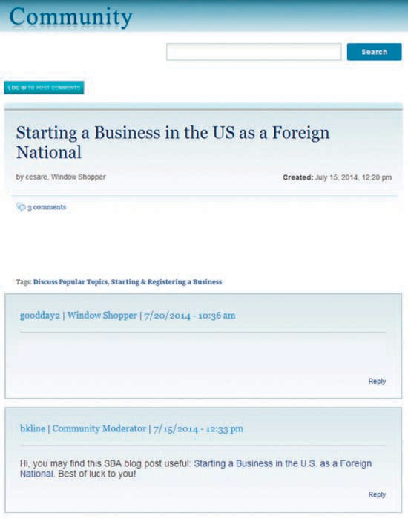

*来源：*小型企业管理局, 2014: [http://www.sba.gov/community](http://www.sba.gov/community/discussion-boards/starting-business-us-foreign-national)

[/discussion-boards/starting-business](http://www.sba.gov/community/discussion-boards/starting-business-us-foreign-national)

[-us-foreign-national](http://www.sba.gov/community/discussion-boards/starting-business-us-foreign-national).

如果你使用搜索引擎找到这种互换关系，则说明您正在进行二级研究：发现有关某个主题的文章已经发表

或发表过。如果你将问题发布到论坛（或在博客文章中发表评论），并且有人回答，

那么您正在进行基础研究，就像在采访该人一样。有关基础研究的更多信息，请参见130页。

但是，不必担心你是进行初次研究还是二次研究。 需要担心的是信息是否正确和有用。

负责监督论坛的主持人经常删除那些为减肥方案和其他骗局做广告的喷子的评论。

提供给其他政府机构，企业和普通大众的随时随地使用任何设备的政府服务和信息。 这些维基使所有这些利益相关者，都能提供信息和建议，关于如何帮助政府机构从移动设备提供其服务技术。网络标准机构万维网联合会（W3C）最近发表的一篇文章解释说，在移动设备上使用网站所面临的障碍与残疾人在任何设备上使用网站所面临的障碍类似。W3C发布的这篇文章包含了详细的建议和信息链接，可以帮助开发人员过渡到响应式web设计。换句话说，维基为专家提供了一个可访问的论坛，以帮助联邦机构提供服务。

你如何搜索维基？你可以使用任何搜索引擎，并将“ wiki”一词添加到搜索中。或者，你可以使用专门的搜索引擎，例如[Wiki.com.](http://www.Wiki.com/)

**博客** 许多技术和科学组织，大学和私人公司都赞助博客，为研究人员提供有用的信息。

记住，博客并不总是独立的声音。惠普员工在公司赞助的博客上写文章可能很容易

*有关博客的更多信息，请参见第14, p. 377.*

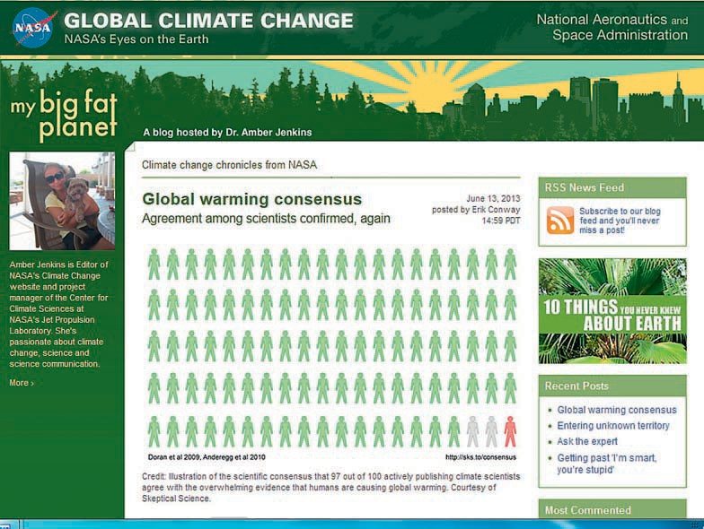

**图6.3博客**

*上线后的十天里，该帖子在Facebook上被赞522次，在Twitter上被转发86次，并引起读者11条评论。几乎所有博客都邀请读者发表评论或问题。来源：*NASA, 2013: <http://climate.nasa.gov/blog/938>.插图经John Cook许可转载。

传达公司对该主题的观点。不要指望该博客提供有关产品的客观观点。

图6.3是NASA的“我的大胖星球”博客的一部分的屏幕截图，其中提供的信息可能是可信，准确和及时的。

**标记内容**标签是描述性的关键字，人们用来对博客条目、视频、播客和发布到互联网上的图片等内容进行分类和标记，或者发布到社交书签网站上的书签。标签可以是没有空格或标点的单字描述符（例如“ sandiegozoo”），也可以是多字描述符（例如“圣地亚哥动物园”）。越来越多的社交媒体平台，包括Facebook，都采用井号（＃）作为标记项目的方式，以使其更容易通过搜索“查找”。

图6.4显示了Technorati上标记有“ Google Glass”的博客的搜索结果，该站点目前跟踪超过一亿个博客和25亿个被标记的社交媒体。

**SRSS提要**在许多不同的网站上反复检查新内容可能是一种耗时且随意的研究主题的方法。

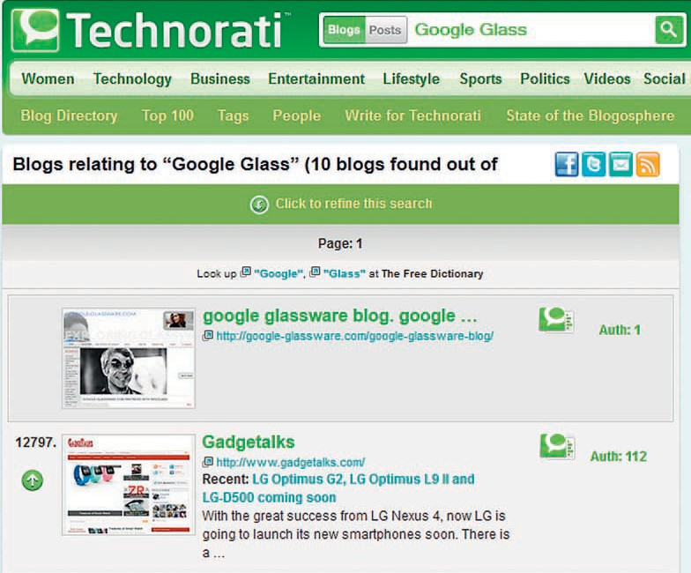

**图6.4标记有“ Google Glass”的博客的搜索结果**

*该搜索返回了10个与Google Glass主题相关的博客。读者还可以在其他社交媒体上搜索有关该主题的个别帖子，并获得更多回复。Technorati Authority的数字在右边缩写为“ Auth”，用于衡量有多少其他网站引用了该博客，反映了该博客的受欢迎程度。*

*来源：*Technorati, 2013: [www.technorati.com](http://www.technorati.com/).经Technorati Media许可转载。

*RSS* (全称为 *rich site summary* 或是*really simple syndication*) *技术*允许读者仅检查一个位置（例如计算机上运行的软件程序或电子邮件程序） 用于警告发布在选定网站上的新内容。图6.5显示了一个提供RSS提要的网站。读者使用一种称为 *”RSS聚合器”*的特殊类型的软件程序，通过*“RSS提要”*（通知感兴趣的站点新的或更改的内容）来提醒读者。

### **评估信息**

你已在二次研究中做笔记，解释和引用。现在，你将获得更多可能无法使用的信息，试图找出所有含义。你意识到自己仍然存在一些问题，即某些信息不完整，有些矛盾和不清楚。

不缺乏信息； 面临的挑战是如何找到信息

*有关记笔记，释义和引用的更多信息，请参见附录A部分，第606页。*

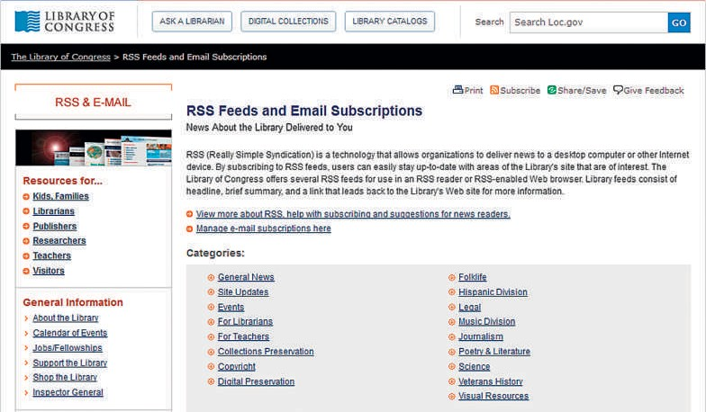

**图6.5 一个网站提供RSS提要**

*此页面显示了如何使用国会图书馆网站上的RSS提要。*

*来源：*Library of Congress, 2013: [www.loc.gov/rss/](http://www.loc.gov/rss/).

准确，无偏见，全面，技术适当，最新且清晰。

r **准确。**假设您正在研究您的公司是否应考虑紧急调度。如果你估计对弹性工作时间感兴趣的员工人数为500，但实际上接近50，那么信息不正确将导致你浪费时间进行不必要的学习。

r **公正。**你想要在项目中没有任何。财务利益的资源。一家私人公司用货车运输工人可能是一个有偏见的来源，因为它可以从“ 弹性工作时间”中获利，多做一些旅行以使员工在不同的时间上班。

r **综合全面。**你希望从不同类型的人（包括性别，文化特征和年龄）以及代表该主题的所有观点的人那里获得信息。

r **适当的技术。**足够详细的信息可以满足读者的需求，但是如果不够详细，他们就无法理解或不需要。对于 “弹性工作时间”研究，您需要 确定提前一小时打开，并在一小时后关闭，是否会对共用事业成本有显著影响。你可以通过采访运营部门的人员来获取此信息； 你无需对公司的所有公用事业记录进行详细检查。

r **通用**如果你的信息已经使用了10年，则可能无法准确反映当今的情况。

r **清晰**你需要易于理解的信息。否则，你会浪费时间 弄清楚它，可能会误解它。

评估最困难的材料是互联网上用户生成的内容，例如讨论板或博客中的信息，因为它很少接受用于书籍和专业期刊的正式审查程序。使用你在网上找到的任何信息的一般原则是要格外小心。由于内容在发布到社交媒体网站上之前不太可能经过审查，因此请使用一个或多个

**评价纸质资源和在线资源**

**用于纸质印刷资源 用于在线资源**

**作者**

你能认出作者的名字吗？来源是否描述了作者的资格和目前的职位?如果不是，您是否可以在“谁是谁”中找到此信息，或者通过搜索作者的其他书籍或其他期刊文章来找到这些信息？

**出版商**

出版商的声誉如何？可靠的书由知名的贸易，学术或学术出版社出版； 可靠的期刊由专业协会或大学赞助。编辑委员会成员众所周知吗？

贸易出版物（关于特定行业或集团的杂志）通常会促进该行业或集团的利益。例如，贸易出版物中针对记录员或环保主义者的信息可能会有偏差。如果你对书籍或期刊的权威性有疑问，请咨询参考馆员或教授。

如果你不认识作者的名字，那么该网站是否在另一个知名网站上被提及？该网站是否包含指向其他知名网站的链接？它是否包含传记信息—

作者的当前职位和证书？你能用搜索引擎找到对作者凭据的其他引用吗？尤其要注意未经编辑的资源，例如维基百科； 其中的某些文章具有权威性，另一些则不是。在写博客时也要小心，有些博客是由不满的前雇员按照确定的分数写的。

你可以通过页眉或页脚确定发布者的身份吗？出版商信誉良好吗？

如果该网站来自个人帐户，则其提供的信息可能不在作者的专业领域内。在许多互联网站点，主要用于公共关系或广告。例如，公司和其他组织的网站不太可能包含自评信息。对于博客，可以查看blogroll，它是指向其他博客和网站的链接列表。可信博客可能会链接到已知可信的博客。如果博客仅链接到作者的朋友，同一公司托管的博客或表达相同信念的博客，请务必谨慎。

（继续）

**及时性**

该文档依赖 最近创建的文档吗?数据?文档发布 是最近更新的吗?如果站点不是最近？ 尚未完成，请当心。

该网站的结构合理吗？信息写得好吗？是否基于合理的假设？索赔是否有适当证据支持？作者使用合理的推理了吗？作者是否已解释了信息的局限性？是否引用了消息来源？诸如BlogPulse之类的在线服务可帮助您评估博客的活跃程度，与其他博客相比该博客的排名以及谁引用了该博客。活跃的、有影响力的、经常被其他人链接和引用的博客更有可能包含准确的、可验证的信息。

像分析其他资源一样分析网络资源。通常，对其他来源的引用将采用链接的形式。

**信息的准确性和可验证性**

信息是否基于合理的假设？作者是否清楚地描述了用于生成信息的方法和理论，它们是否适合该主题？作者使用合理的推理了吗？作者是否已解释了信息的局限性？

**在线资源**

**纸质印刷资源**

**文学知识** 作者似乎对这一主题的主要文献很了解吗？有书目吗？

整个文档中都有注释吗？

可信任的来源来获取您找到的信息。有些教师不允许学生使用博客或维基（包括维基百科）进行研究。向你的导师咨询，了解他或她的政策。

# 进行初步研究

尽管图书馆和互联网提供了大量权威的信息，但是在职场你通常需要进行初步研究，因为你需要新的信息。初步研究主要分为八类：社交媒体数据分析，观察和论证，检查，实验，现场研究，访谈，询问和问卷调查。

### **社会媒体-数据分析**

人们每小时在社交媒体上发布约3000万条评论，约700万张照片和453年的视频录像（McCaney，2013年）。大量信息不断上线，许多组织正在努力筛选以找到有用的见解。

**进行初步研究**

**131**

6

**文件分析活动**

**评价来自互联网资源的信息**

***你怎么能忽略成千上万的科学家，他们说人为的全球变暖是一个严重的威胁？***

达成“科学共识”的观点并没有成立。对“危险的人为气候变化”持怀疑态度的科学家们已经发表了多年的言论。就在今年，两位前人为全球变暖的著名信徒宣布他们正在重新考虑科学。

盖亚（Gaia）科学家詹姆斯·洛夫洛克（James Lovelock）多年来一直是气候变化的“预警者”。现在他说：“问题是我们不知道气候在做什么。我们以为我们二十年前就知道了。”

德国气象学家克劳斯·埃卡特·普尔斯（Klaus-Eckart Puls）也改变了他对2012年人为全球变暖的看法，并称CO2可以调节气候“绝对荒谬”。“十年前，我只是模仿IPCC告诉我们的话，” 。“有一天，我开始检查事实和数据。首先，我开始感到怀疑，但后来，当我发现IPCC和媒体告诉我们的很多话完全是胡说八道，甚至没有任何科学事实和测量结果支持时，我就感到愤怒。直到今天，我仍然感到羞愧，因为作为一名科学家，我在没有先检查一下科学知识的情况下就对其进行了介绍。”

2010年，一份报告记录了“超过1000名国际科学家对人造全球变暖的主张持异议”。他们中许多是前IPCC科学家。气候科学家迈克·赫尔姆（Mike Hulme）坚决反对

联合国和新闻媒体提出的“成千上万的科学家同意”的说法。霍尔姆指出，“ 2500名世界领先的科学家已经达成共识，认为人类活动对气候有重大影响”。像IPCC报告中的许多其他报告一样，CO2 推动全球变暖的关键科学案例“只有在特定的检测和归因研究领域中的几十位专家才能找到。 IPCC的其他作者都是其他领域的专家。”排除或不咨询其他科学家。

威廉·施莱辛格（William Schlesinger）博士同意联合国的气候观点，但他承认 “只有20％的联合国IPCC科学家处理气候问题”。换句话说，联合国IPCC的成员中有80％是其他领域的专家，并且在其学术研究中没有涉及气候变化或专门知识。

这篇博文出现在委员会网站气候变化真相文件部分的FAQ部分，为明天的建设性工作提供参考。（关于气候变化的另一种观点，参见图6.3在

p.126.)以下问题请您考虑评估网络资源指南（第129-30页）。

1. 该站点的这一部分称为“气候变化真相文件”。该标题是否会让您更可能或更不愿意考虑信息的权威性？
2. 如果您正在考虑在编写的文档中使用此源，那么您想了解有关该站点以及发布该站点的组织的哪些信息？您将如何找到它？
3. 这篇文章的大部分内容是针对两位杰出的科学家，他们对人为造成的全球变暖是否构成严重威胁的问题改变了主意。如果关于这两位科学家的说法是正确的，那么由人类引起的全球变暖的说法是否就站不住脚了呢?

*来源：*建设性明天委员会，2013年： [www.cfact.org/issues/climate-change/climate-change-truth-file/](http://www.cfact.org/issues/climate-change/climate-change-truth-file/)建设性明天委员会，2013年： [www.CFACT.org](http://www.CFACT.org/)

企业在社交媒体研究上花费了最多的时间，试图“弄清”客户对他们的产品和服务的喜欢和不满意之处，了解他们想要的东西，并增强品牌忠诚度。以尼尔森（Nielsen）为例，在过去的五十年里，它一直通过分发调查表并将设备连接到他们的电视上，然后将其收集的数据出售给使用这些信息的电视网络和制作人，来监控美国人的电视观看习惯，确定向广告客户收取多少费用。

尼尔森的问题是，许多人不看电视，或者不看播出的节目。现在，尼尔森还使用社交媒体分析:通过监控社交媒体来收集数据，偷听人们在Twitter、Facebook和其他服务上对不同电视节目的评论(DeVault, 2013)。

但企业以外的组织也在分析社交媒体数据。例如，美国地质调查局创建了Twitter地震检测器（TED），该程序用于监视Twitter的“地震”一词的使用。为什么？因为他们意识到当人们经历地震时，很多人都在推特上发推文。美国联邦机构疾病控制中心（Centers for Disease Control）在社交媒体上分析关键字，以监控诸如H7N9流感病毒等疾病在美国和世界范围内的传播。

一位科学家说：“世界配备了人类感应器-超过70亿，而且还在继续增长。迄今为止，它是地球上最广泛的传感器网络。通过关注我们可以学到什么？”（麦卡尼，2013年）。

再举一个例子：2008年，医学杂志上的一篇文章提出锂可能会减缓ALS的发展，这种疾病有时被称为Lou Gehrig病。但是该研究仅报道了少数ALS患者。当其他拥有ALS的人听说该文章时，他们建议从全国各地的ALS人士那里收集数据。约596名患者自愿参加：一些已经在使用锂，一些没有使用锂，以及一些开始使用锂（经医生批准）。虽然像这样的研究并不能取代受控的双盲实验(病人和研究人员都不知道病人是否接受了治疗)，但它们速度更快，成本更低，而且可以帮助研究人员确定如何明智地使用有限的实验资源。ALS研究的负责人说：“有时替代方法不是我们的方法，也不是旧方法。这是我们的方式，还是根本没有研究”（Marcus，2011年）。

你如何进行社交媒体数据分析？有许多软件程序可以帮助你进行搜索。其中最受欢迎的是HootSuite，它包括用于在Twitter，Facebook，LinkedIn等社交媒体上收听人们对您公司的评价的工具。此外，HootSuite还可以帮助您监视和管理公司在社交媒体上的存在并提供分析：有关谁在跟踪您的公司，他们的态度和行为的人口统计数据。图6.6显示了HootSuite仪表板，该屏幕使你可以查看和管理所有信息。

**图6.**

由

.